Отчет об участии МБОУ лицей № 4 им. профессора Е.А.Котенко г. Ейска МО Ейский район во Всероссийском профориентационном проекте «Билет в будущее» за 2021-2022 учебный год
Прошлый год стал во многом переломным. Правительство скорректировало многие национальные проекты и утвердило 42 стратегические инициативы социально-экономического развития страны до 2030 года, которые соответствуют национальным целям. Изменения коснулись и всероссийского профориентационного проекта «Билет в будущее», который создан для ранней профессиональной ориентации учеников 6–11 классов и входит в федеральный проект «Успех каждого ребенка» нацпроекта «Образование».
МБОУ лицей № 4 им. профессора Е.А. Котенко г. Ейска МО Ейский район принял участие в проекте в 2021-2022 учебном году. Педагогом-навигатором в лицее стала педагог-организатор Завражнова Галина Анатольевна. С 1 октября 2021 года в проекте приняли участие 62 лицеиста 8-10 классов. За время проведения проекта ребята приняли участие в онлайн-тестировании на платформе «Билет в будущее», получили рекомендации в освоении профессий. Галина Анатольевна провела 6 уроков «Билет в будущее» для учащихся 6-11 классов. На уроках ребята поэтапно знакомились с миром профессий, проходили анкетирование, изучали рынок профессий.
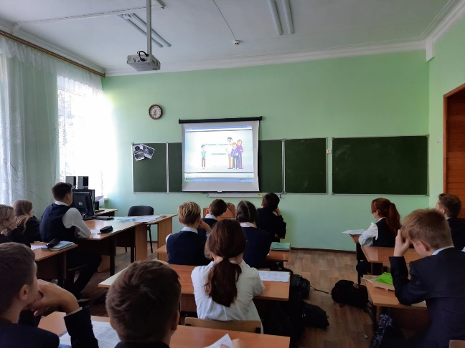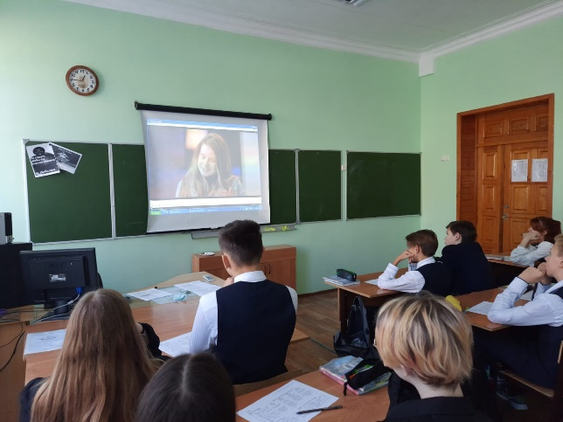
Приняли участие в акции «Неделя без турникетов», проводимой объединенной двигателестроительной корпорацией. Во время проведения акции, учащиеся лицея были награждены грамотами и ценными подарками за победу в профориентационном чемпионате объединенной двигателестроительной корпорации «Построй карьеру в ОДК». Четверо учащихся стали призерами регионального уровня, а один учащийся лицея – призером всероссийского уровня.

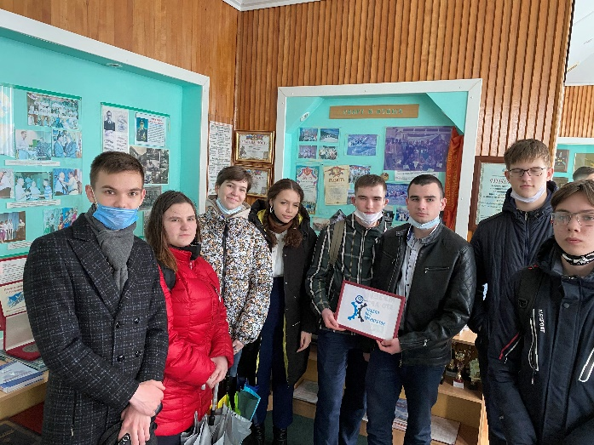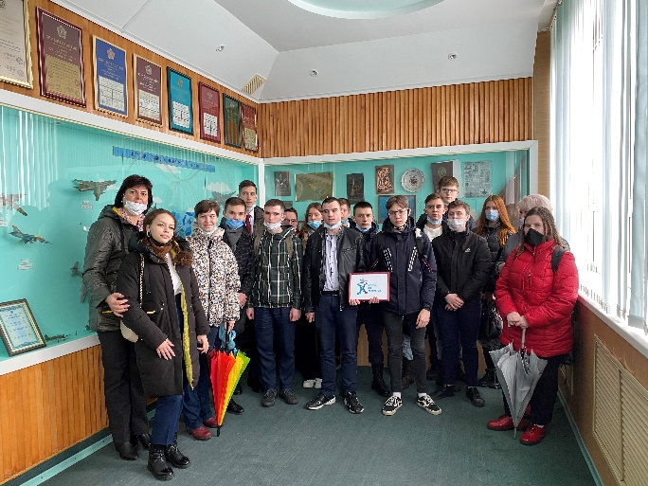

7 октября 2021 года учащиеся МБОУ лицей № 4 им. профессора Е.А. Котенко приняли участие в профессиональных пробах, которые проходили на базе ГАПОУ КК Каневского аграрно-технологического колледжа в ст. Стародеревянковской. Педагог колледжа Е.В. Евтушенко провел мастер-класс по теме "Технология маскировки и окраска детали" в рамках компетенции "Технология покраски автомобиля". Для школьников была проведена экскурсия по колледжу, в ходе которой они познакомились с профессиями, которым обучают в этом учебном заведении, а также побывали в образовательных классах и увидели, на каком оборудовании обучаются студенты. Был показан профориентационный фильм о 10 лучших колледжах Краснодарского края.
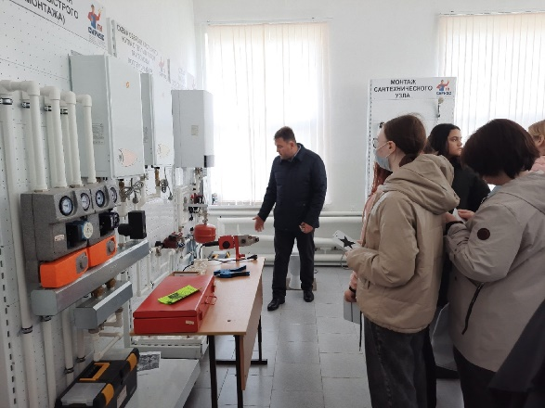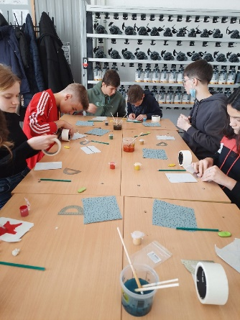
27 апреля 2022 года участники проекта по ранней профессиональной ориентации «Билет в будущее» приняли участие в профессиональных пробах Брюховецкого аграрного колледжа, который находится в станице Брюховецкой. Профессиональные пробы проводила преподаватель экономических и бухгалтерских дисциплин Мария Михайловна Назар, которая познакомила учащихся со специальностью бухгалтера. Под руководством Марии Михайловны ребята учились составлять бизнес-план. С большим интересом будущие предприниматели погрузились в составление плана развития своей кофейни. Ребята придумали название своего проекта, рассчитывали расходы на открытие кафе и реализацию готового кофе, свои доходы и сроки окупаемости проекта.
